# 1 MEMBUAT KARAKTER

|  |  |  |
| --- | --- | --- |
| **NIM** | : | 2118131 |
| **Nama** | : | Mohammad Harifin |
| **Kelas** | : | D |
| **Asisten Lab** | : | Wisando Berlian Pandensolang (2218095) |
| **Baju Adat** | : | Baju adat dayak (Kalimantan timur) |
| **Referensi** | : | https://www.static-src.com/wcsstore/Indraprastha/images/catalog/full//catalog-image/102/MTA-132667545/no-brand_no-brand_full01.jpg |

## Tugas 1 : Membuat Gambar karakter dengan tema baju adat

1. **Langkah Pertama sebelum membuat gambar karakter**
2. Langkah pertama buka Software adobe ilustrator.

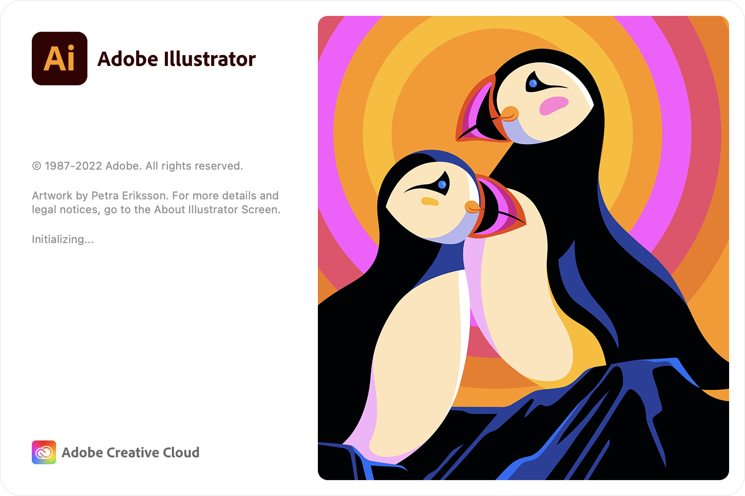`

### 1.1 Hasil Tampilan Buka AI

1. Maka akan menampilkakn seperti gambar di bawah ini sebagai tampilan awal.

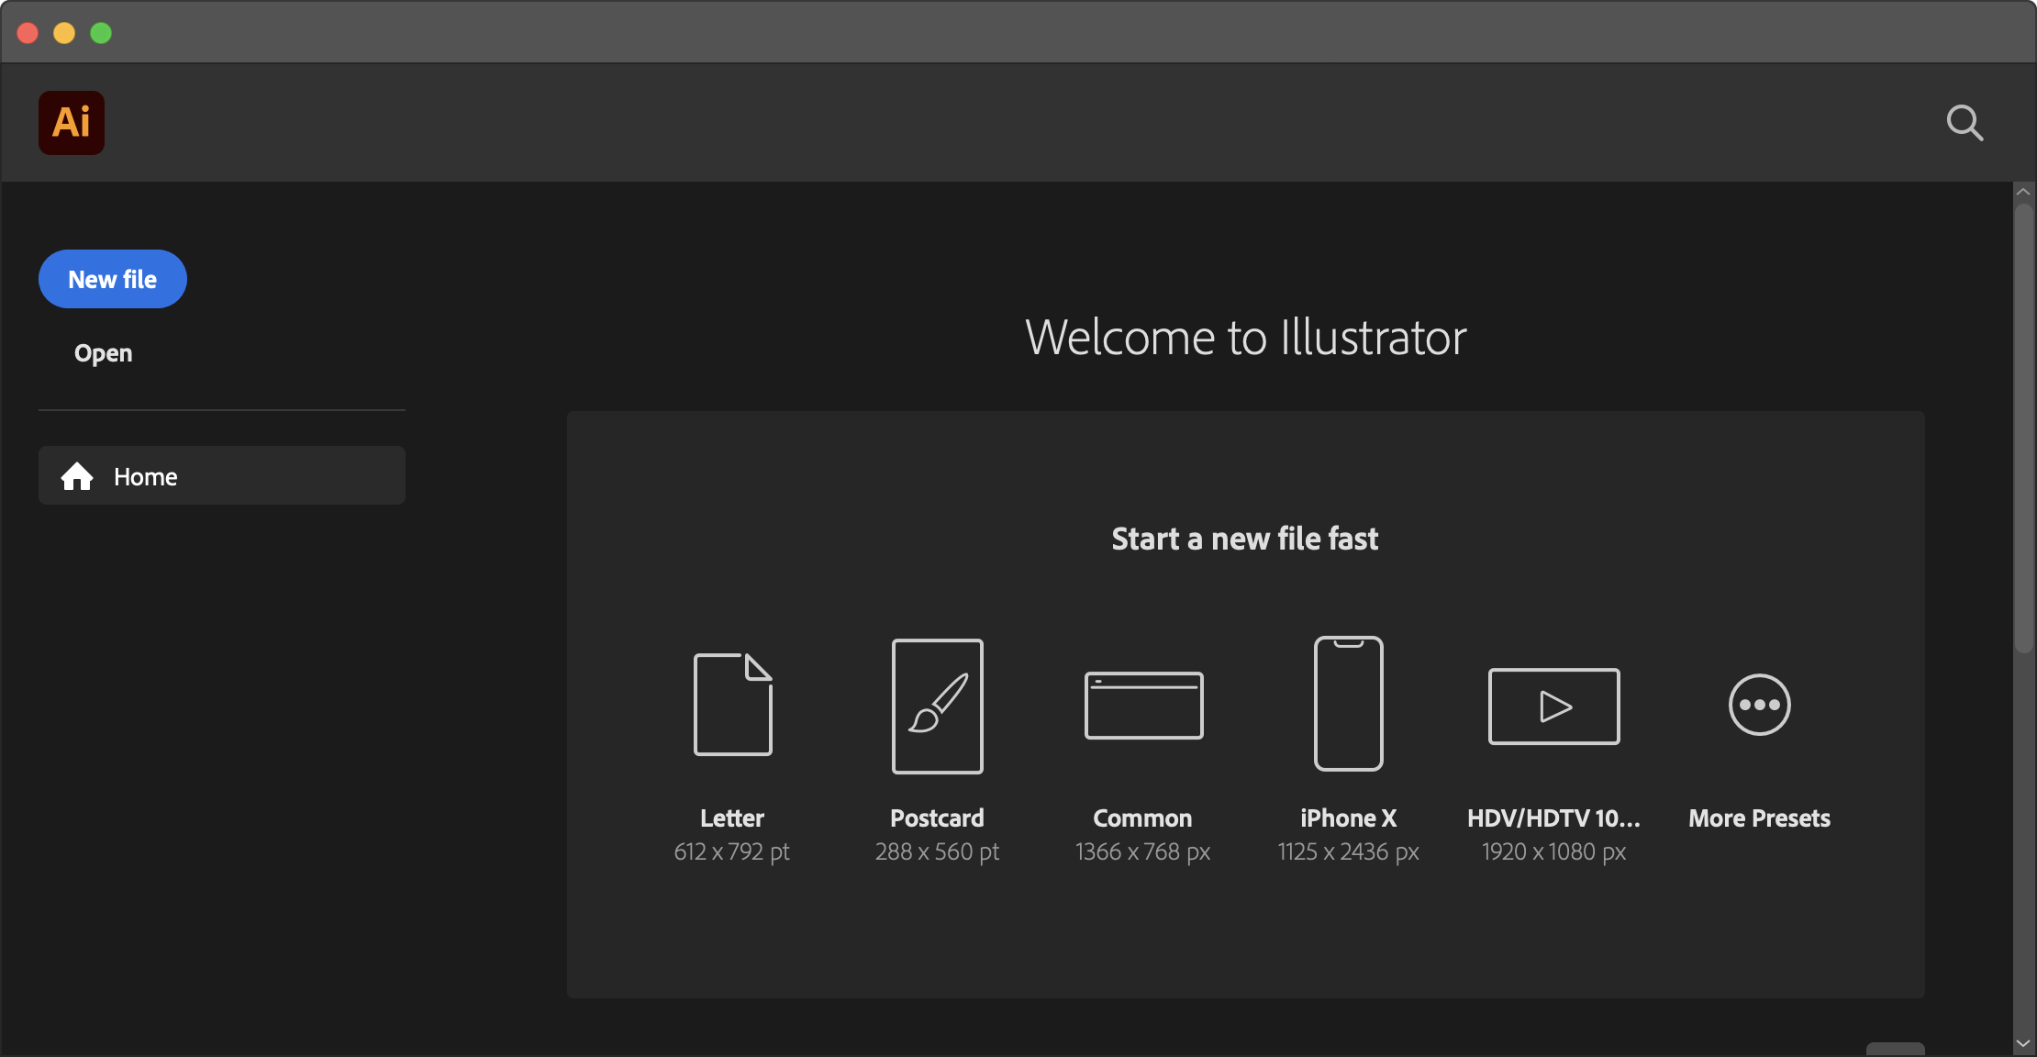

### 1.2 Hasil Tampilan Awal

1. Selanjutnya klik more presets dan sesuaika ukuran yang di inginkan dan klik create.

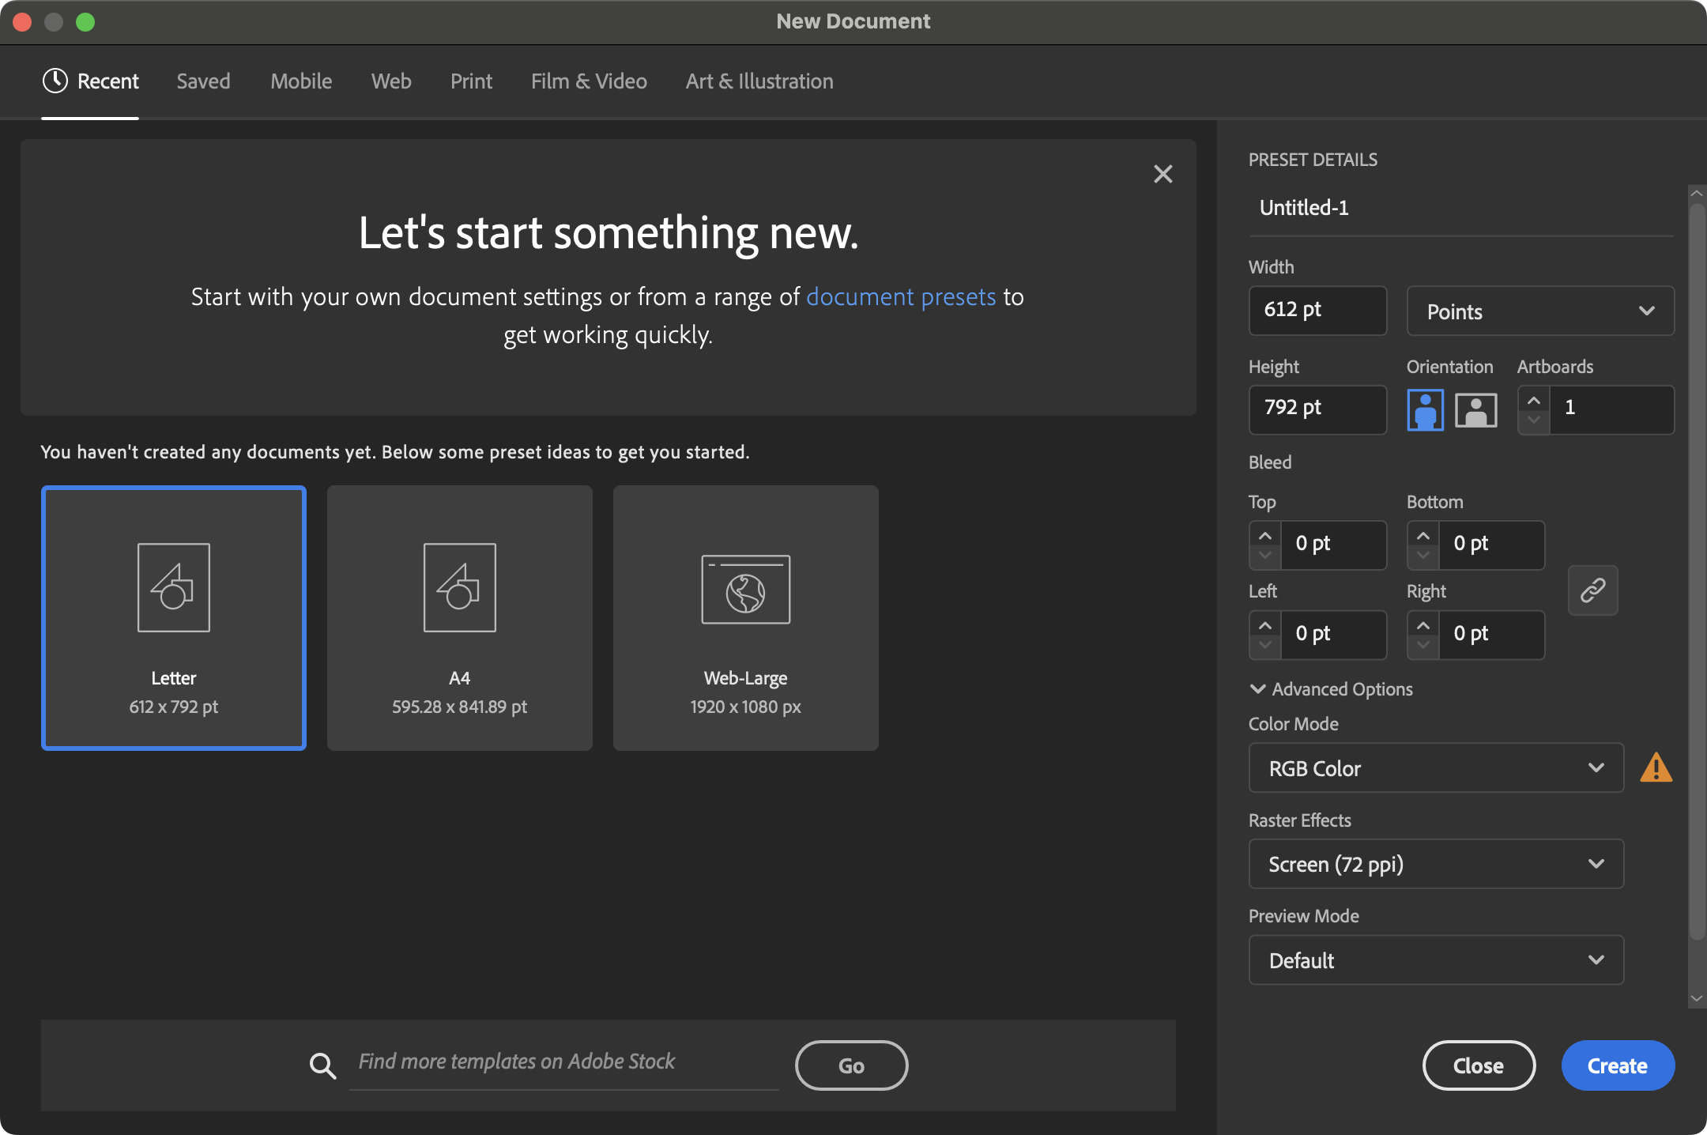`

### 1.3 Hasil Tampilan Membuat Ukuran Layer

1. Jika sudah maka akan menampilkan seperti yang di bawah ini dan siap untuk di eksikusi dalam embuat sebuah karakter.

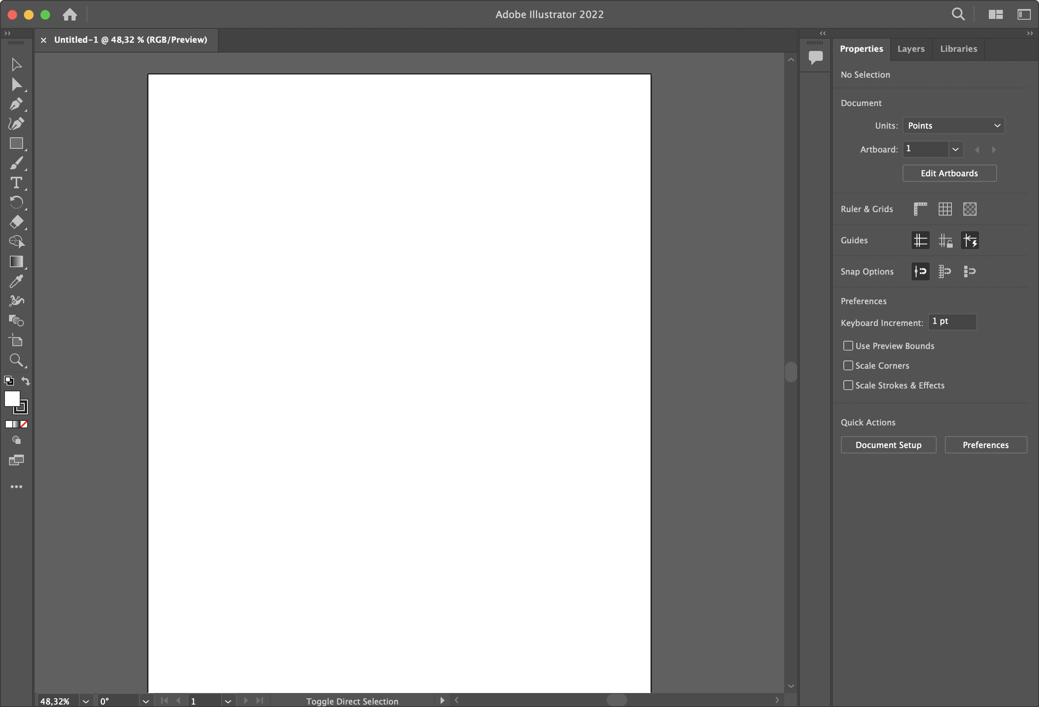`

### 1.4 Hasil Tampilan Layer Baru

1. **Membuat kepala**
2. Sebelum membuat kepala alangkah baiknya mengubah nama layer 1 sesuai dengan apa yang mau di buat seperti halnya membuat kepala maka nama layer tersebut di ganti menjadi nama kepala begitu juga Seterus Nya.
3. Pada layer kepala, buat bentuk wajah dengan menggunakan Ellips tool dan sesuaikan sebagaimana bentuk wajah. Dan satukan setiap komponen yang di gunakan dengan menggunakan Shape Builder Tool dengan warna yang di inginkan.

`

### 1.5 Hasil Tampilan Membuat Kepala

1. Selanjutnya membuat bentuk rambut dengan menggunakan peen tool dan sesuai dengan bentuk dan warna yang di ingikan.

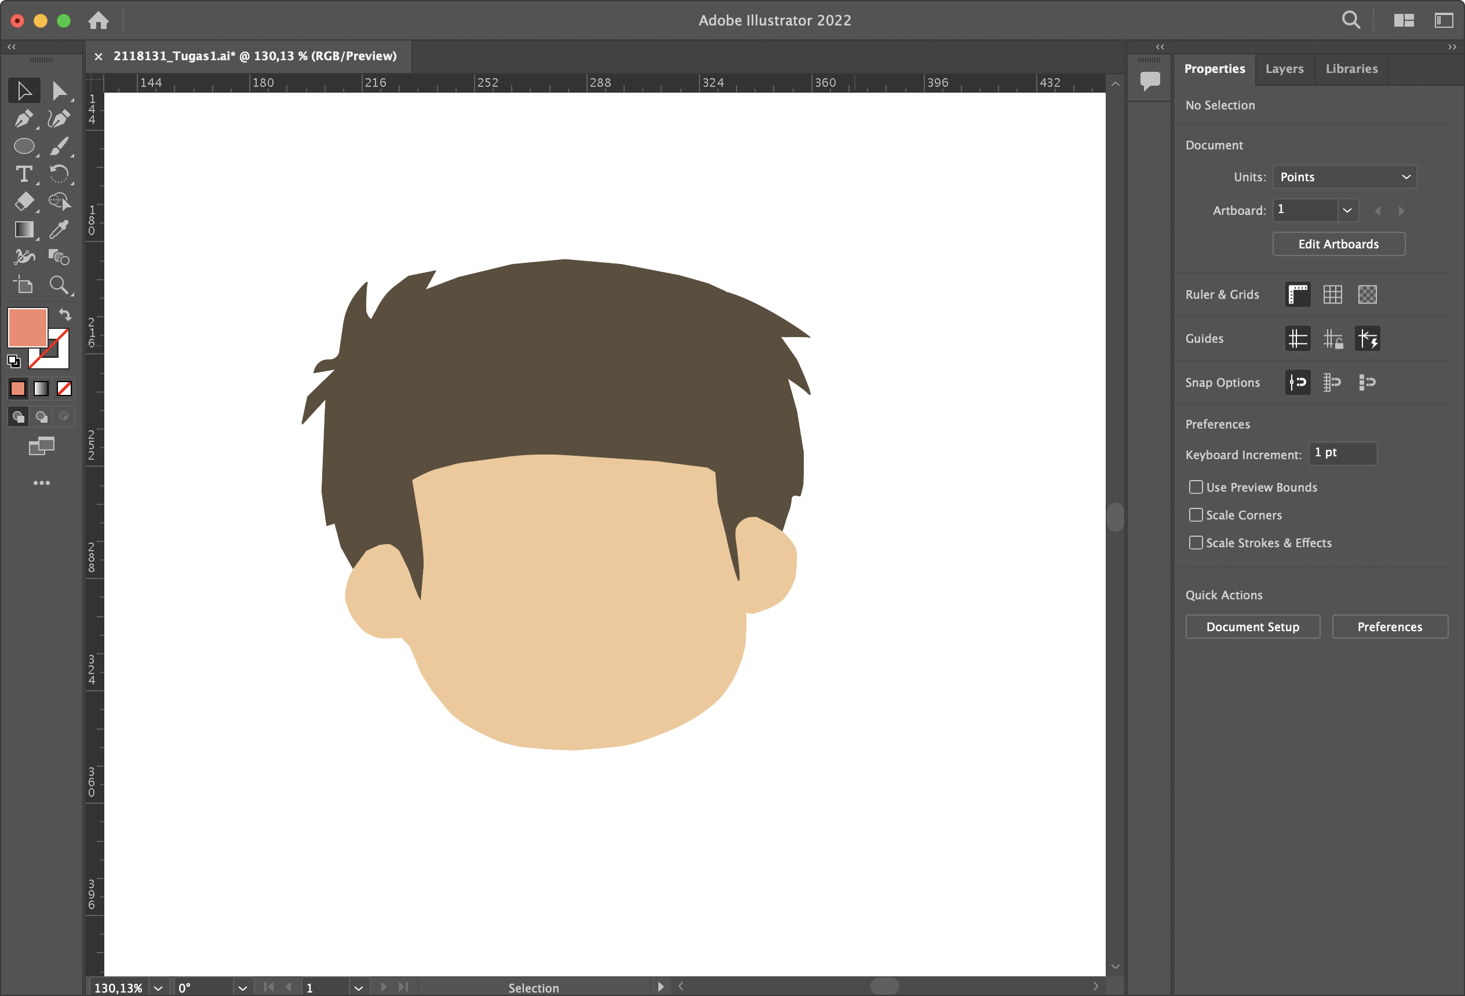

### 1.6 Hasil Tampilan Membuat Rambut

1. Selanjutnya yaitu membuat alis dengan menggunakan peen tool, dan kemudian membuat mata , rona pipi dan mulut dengan menggunakan Ellipse tool. Dan membut hidung dengan menggunakan Paint Brush Tool.

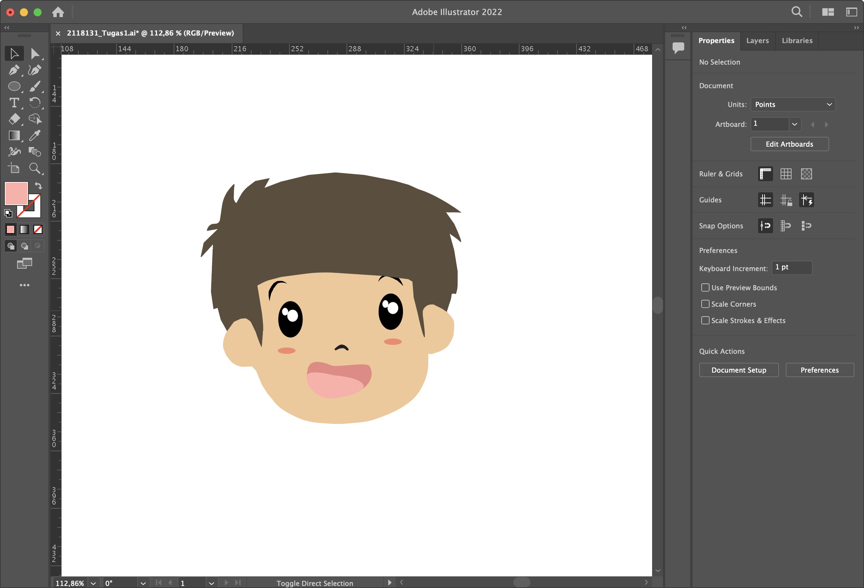`

### 1.7 Hasil Tampilan Membuat Mata, Mulut, Alis dan Hidung

1. **Membuat Leher**
2. Menambahkan layer baru dengan nama leher

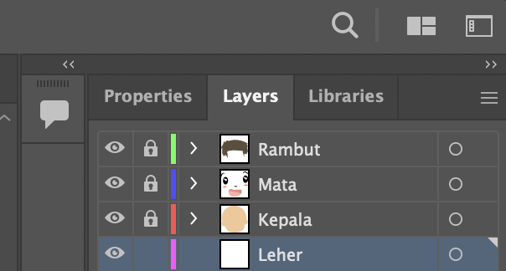

### 1.8 Hasil Tampilan Membuat Layer Leher

1. Menambahkan Rectangle tool untuk membuat bentuk leher dan sesaikan posisinya.

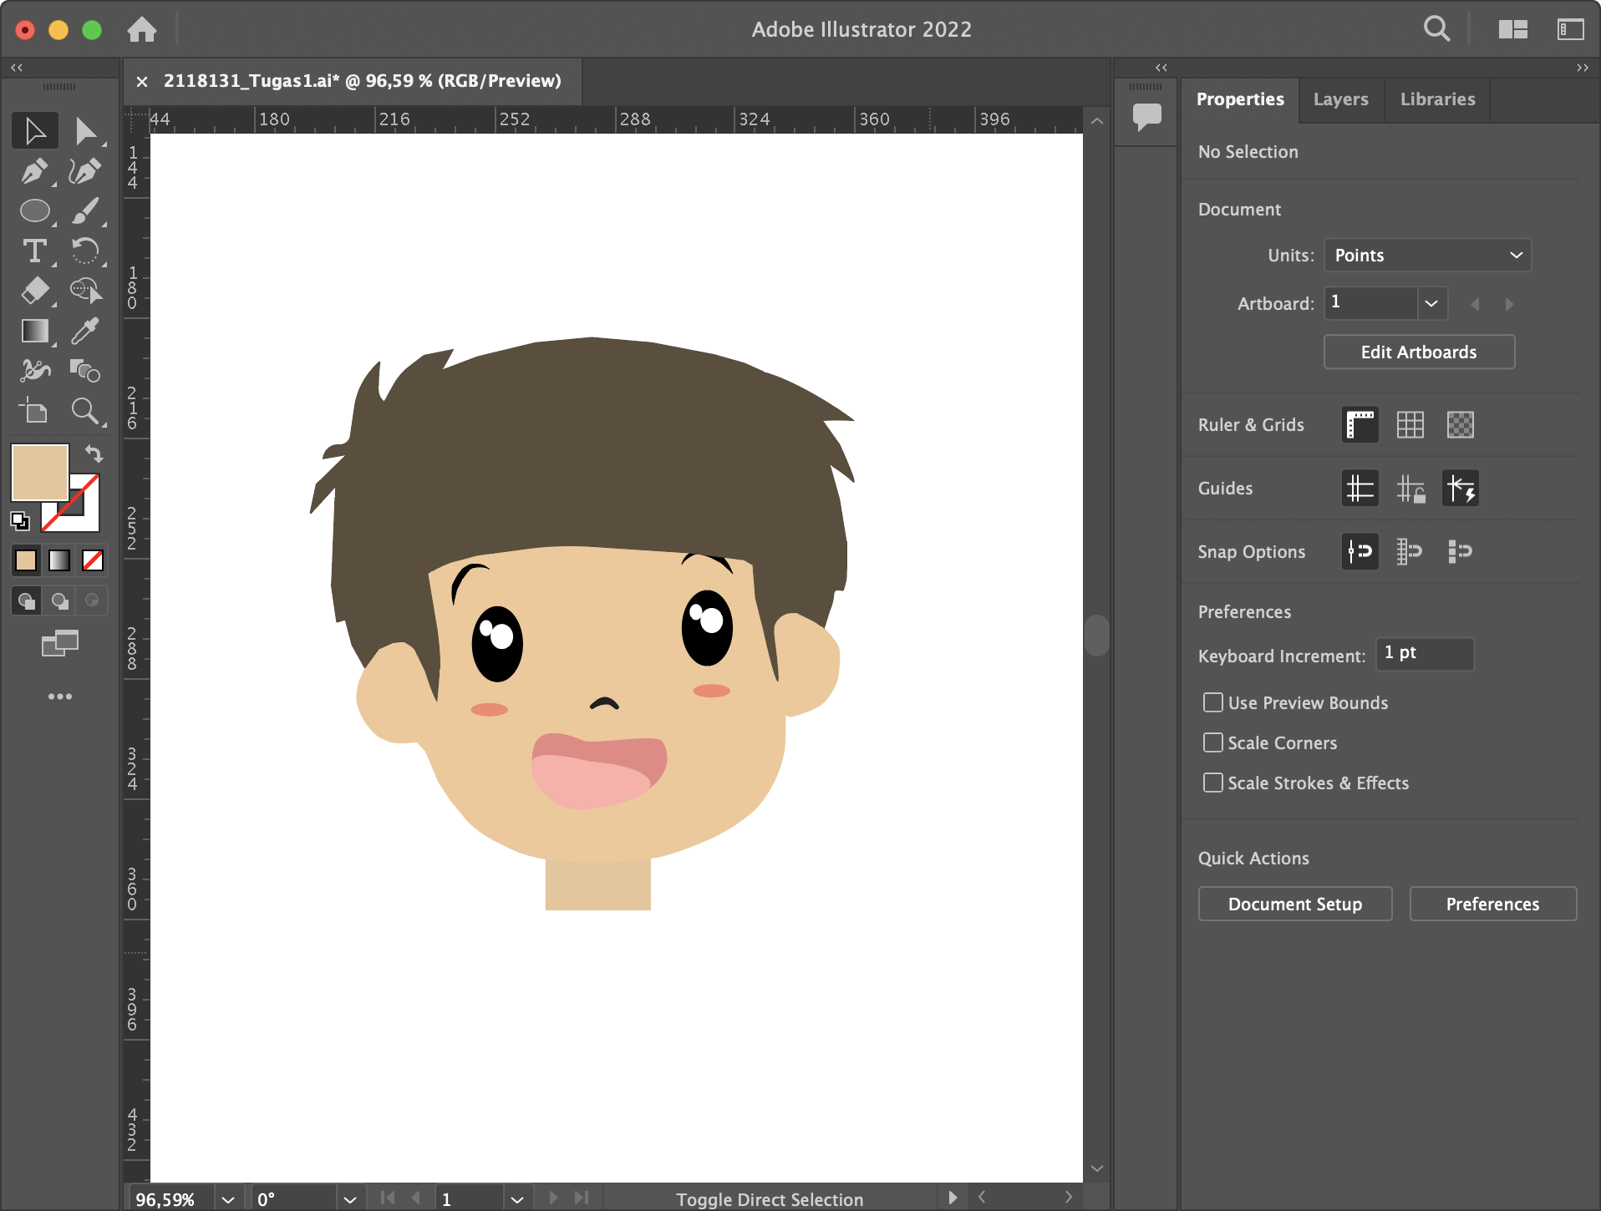

### 1.9 Hasil Tampilan Membuat Leher

1. **Membuat Badan**
2. Menambahkan layer baru dengan nama badan

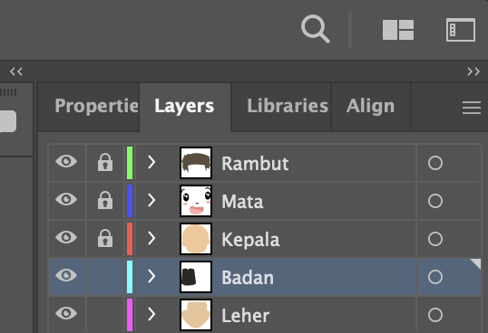

### 1.10 Hasil Tampilan Membuat Layer Badan

1. Selanjutnya membuat bentuk tubuh dengan menggunakan Rectangle Tool dan sesuaikan bentuknya dengan menggunakan direct selection tool.

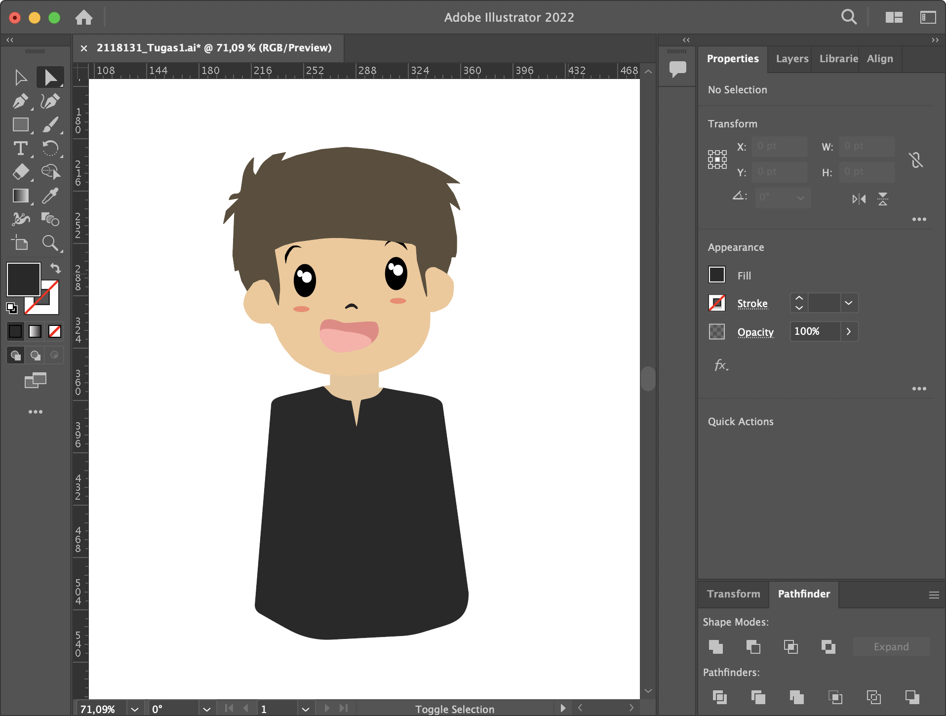

### 1.11 Hasil Tampilan Membuat Badan

1. Selanjutnya menambahkan motif garis pada baju dengan menggunakan paintbrush tool.

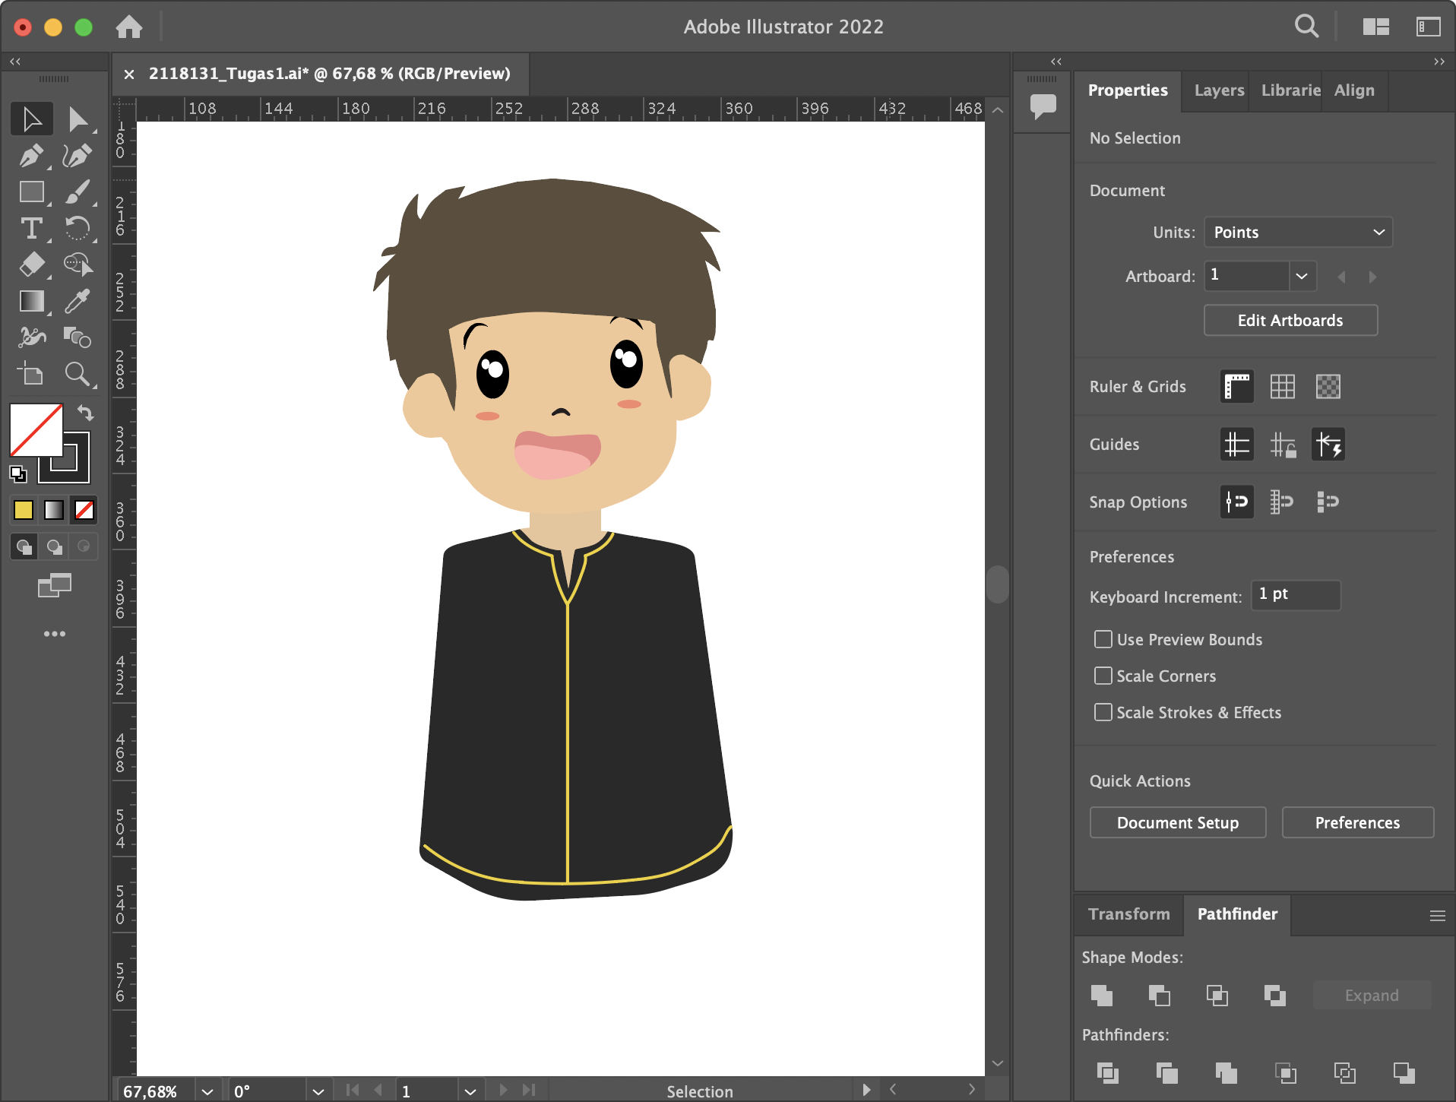

### 1.12 Hasil Tampilan Membuat Motif Garis

1. Selanjut nya yaitu menambahkan motif pada baju dengan menggunakan pen tool dan ellipse tool.

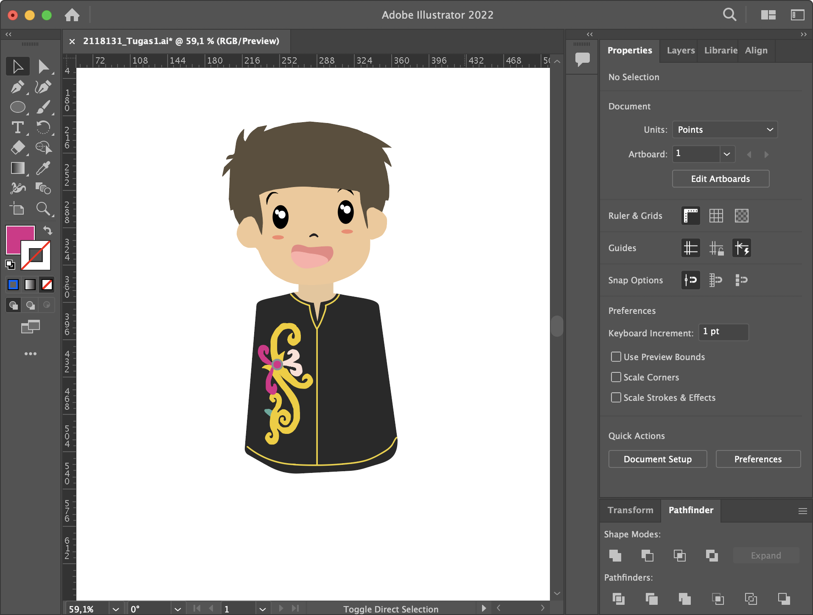

### 1.13 Hasil Tampilan Membuat Motif

1. Selanjutnya untuk menambahkan di sebelahkanannya juga tinggal copy dan paste , setelahnya lakukan reflect dengan cara klik kanan pada mouse, pilih Transform > Reflect pilih Vertical, kemudian klik OK, lalu sesuaikan posisi motif.

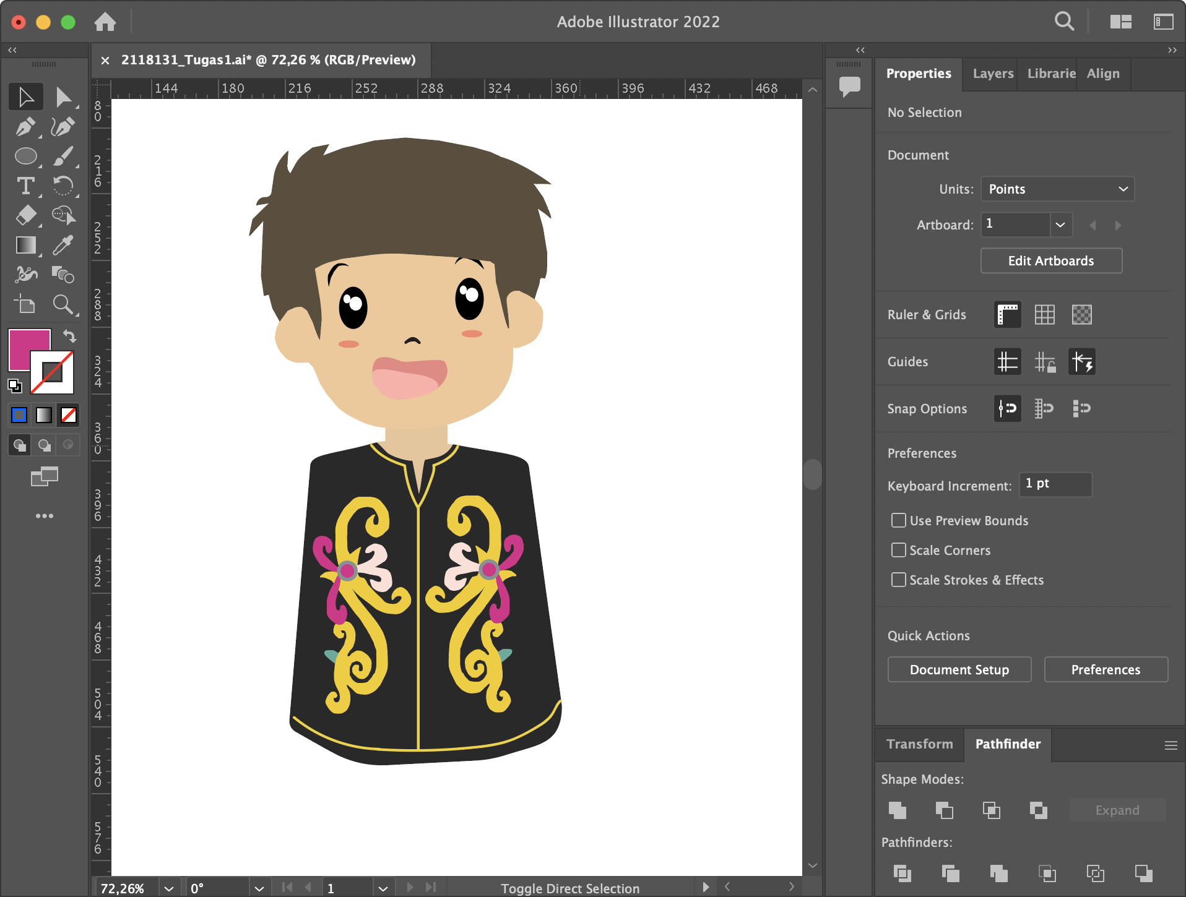

### 1.14 Hasil Tampilan Membuat Duplikat Motif

1. **Membuat Celana**
2. Menambahkan layer baru dengan name Celana

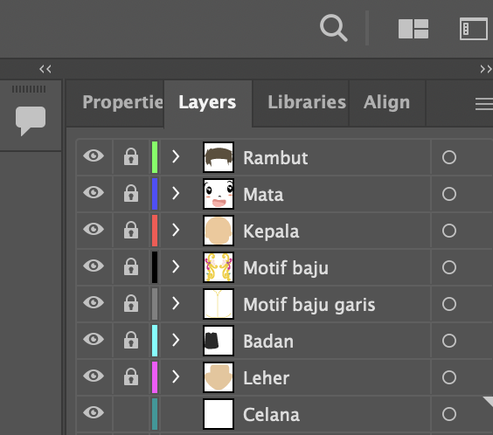

### 1.15 Hasil Tampilan Membuat Layer Celana

1. Selanjutnya yaitu membuat Celana dengan menggunakan Rectangle tool dan sesuaikan bentuk nya dengan menggunakan direct selection tool.

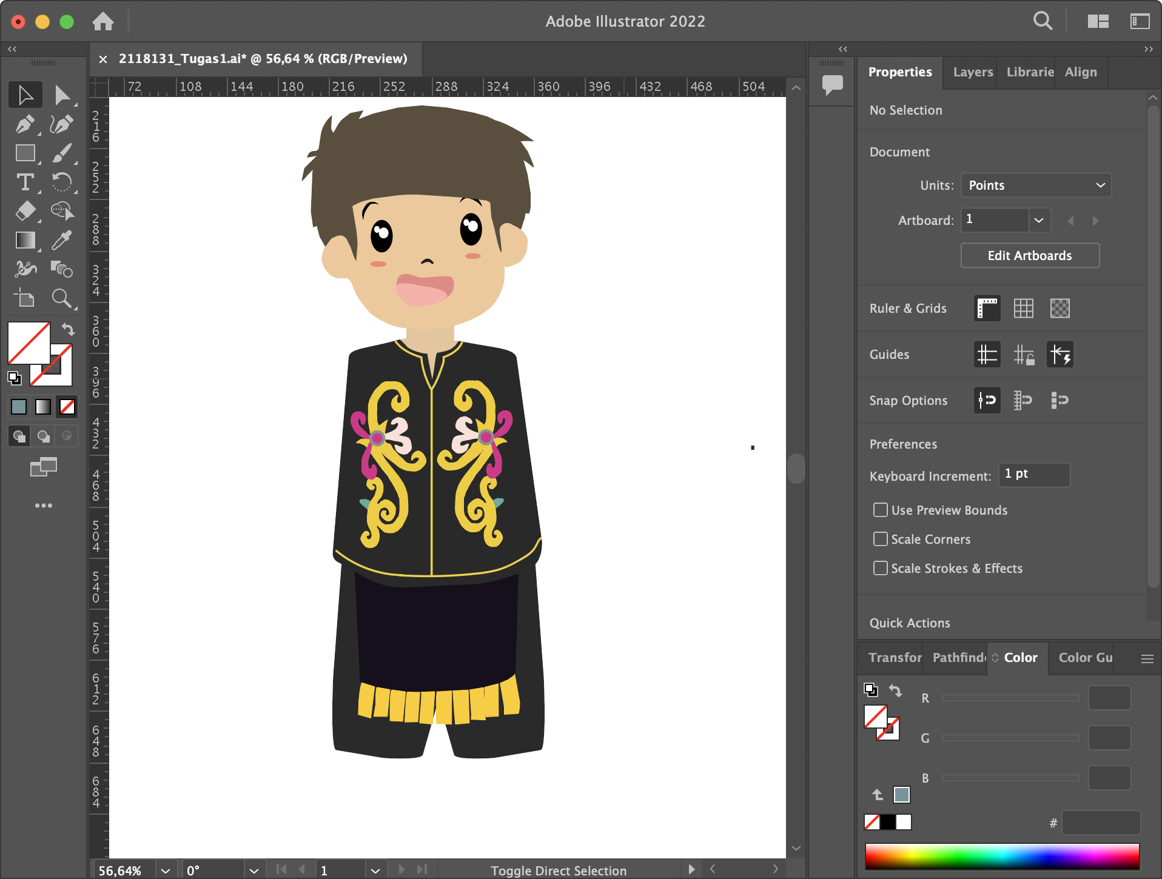

### 1.16 Hasil Tampilan Membuat Celana

1. Selanjutnya Yaitu membuat motif pada celana dengan menggunakan peen tool dan rectangle tool.

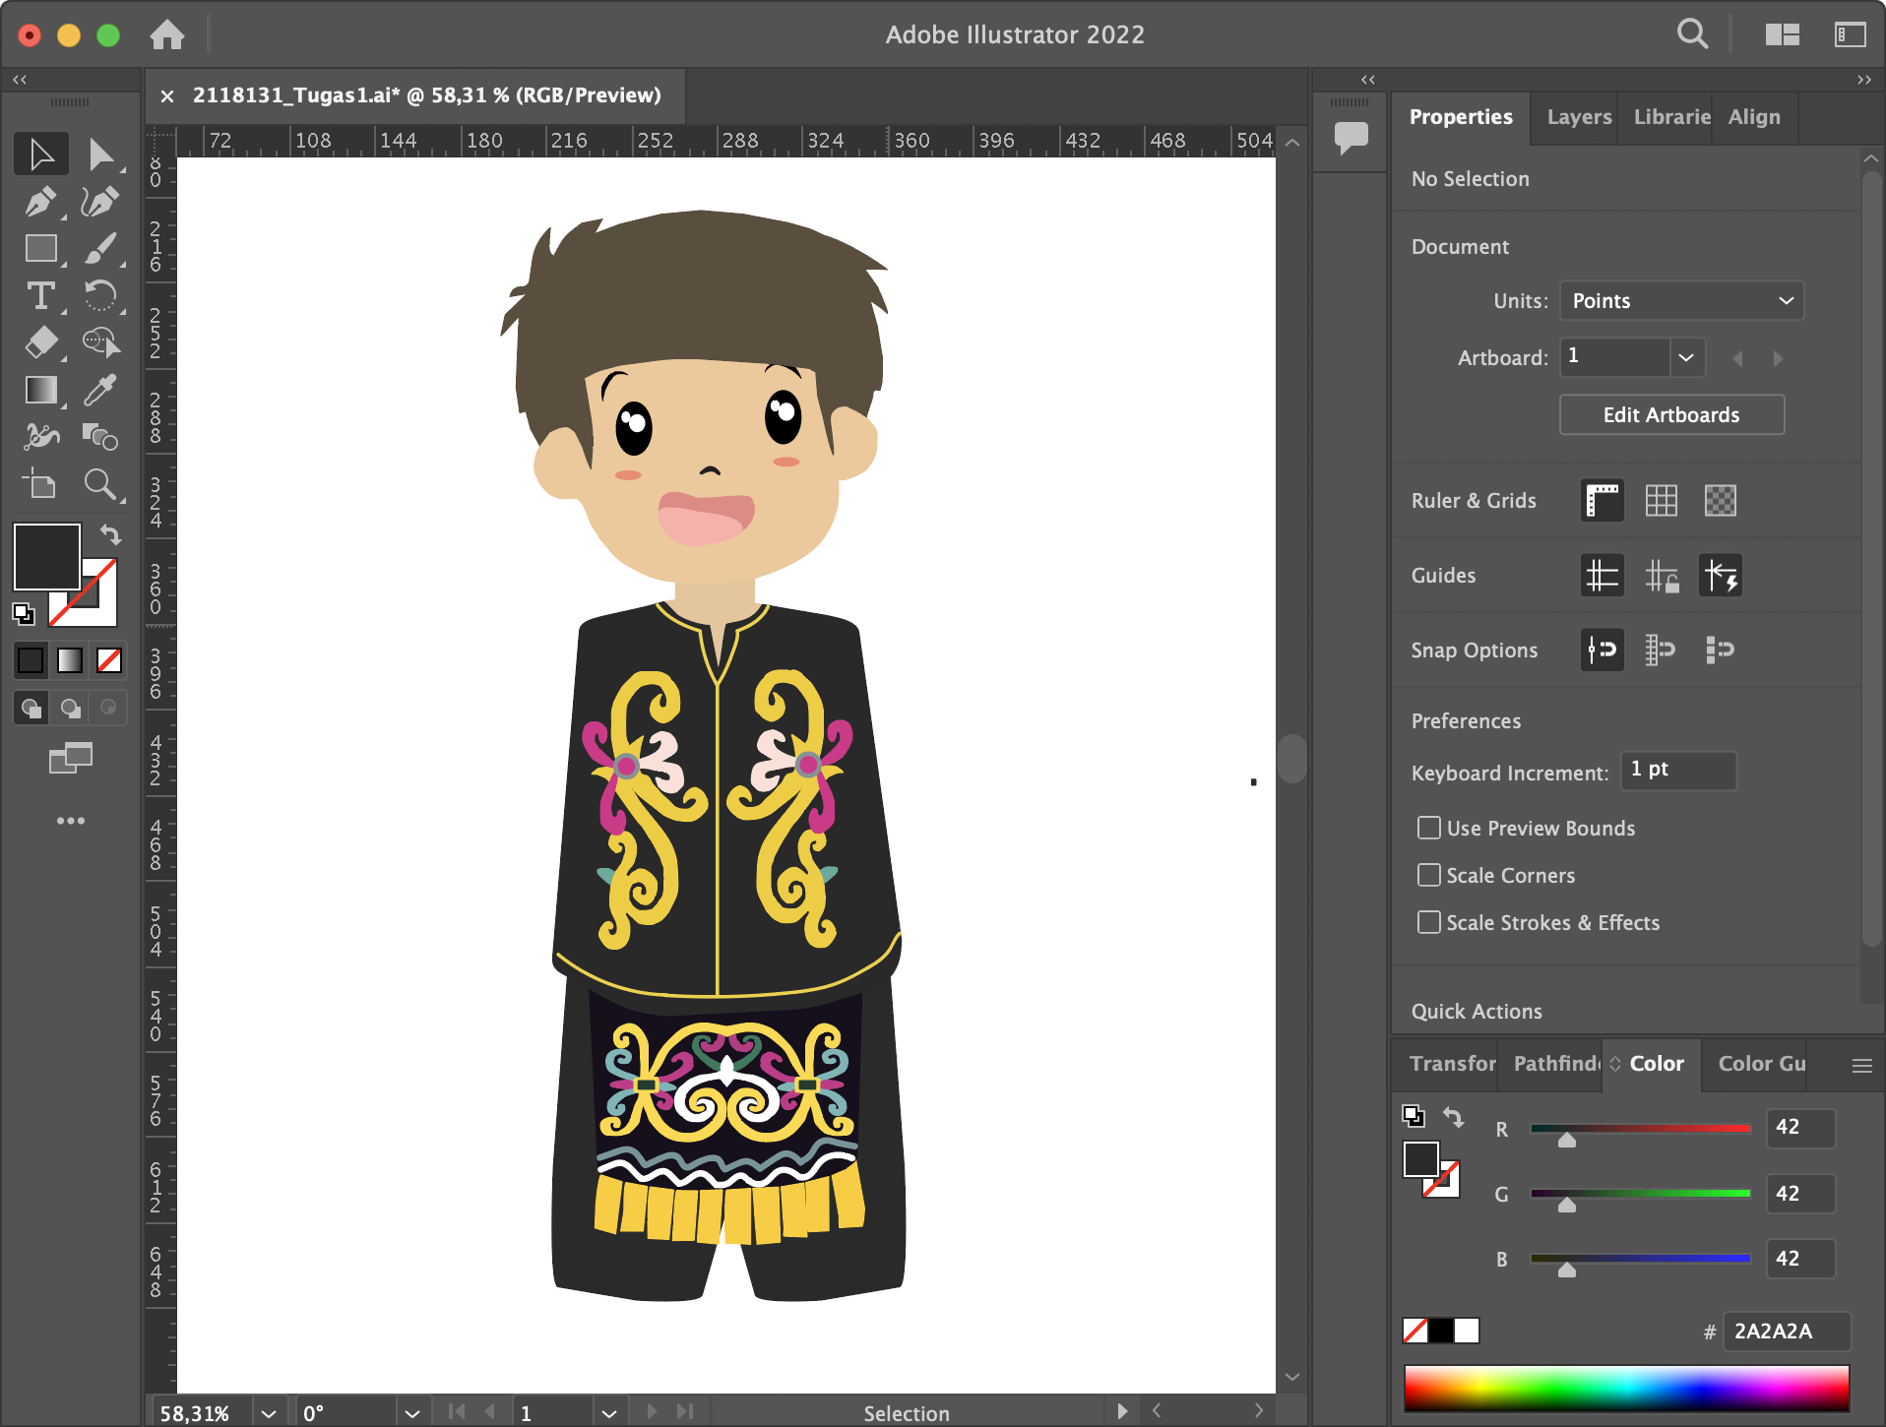

### 1.17 Hasil Tampilan Membuat Motif Celana

1. **Membuat tangan**
2. Menambahkan layer baru dengan name tangan

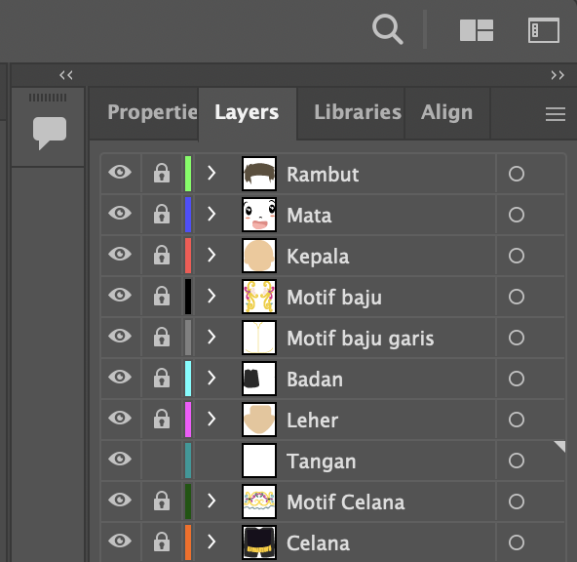

### 1.18 Hasil Tampilan Membuat Layer Tangan

1. Selanjutnya untuk membuat tangan yaitu dengan menggunkan rectangle tool dan peen tool dan di sesuaikan dengan direct selection tool.

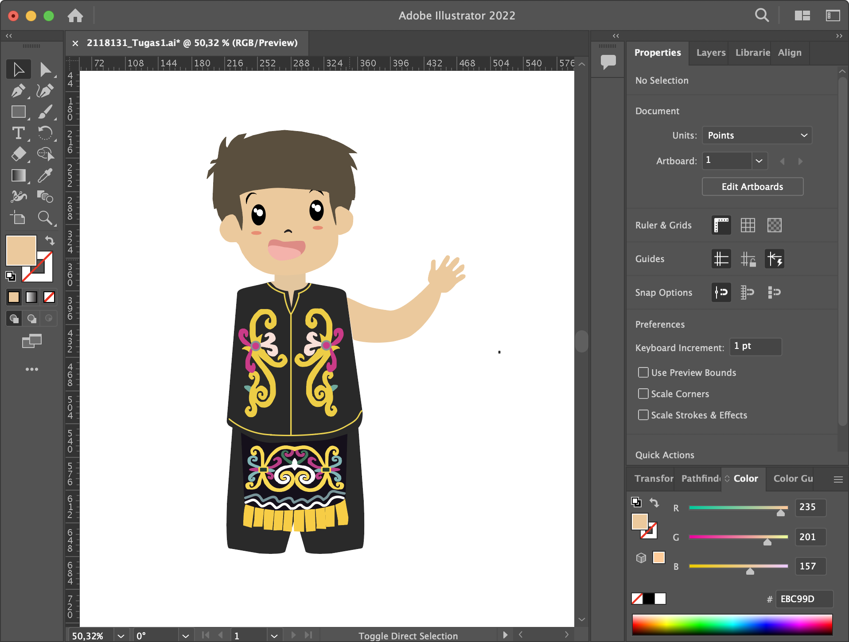

### 1.19 Hasil Tampilan Membuat Tangan

1. Selanjutnya untuk menambahkan di sebelah kiri nya juga tinggal copy dan paste , setelahnya lakukan reflect dengan cara klik kanan pada mouse, pilih Transform > Reflect pilih Vertical, kemudian klik OK, lalu sesuaikan posisi motif.

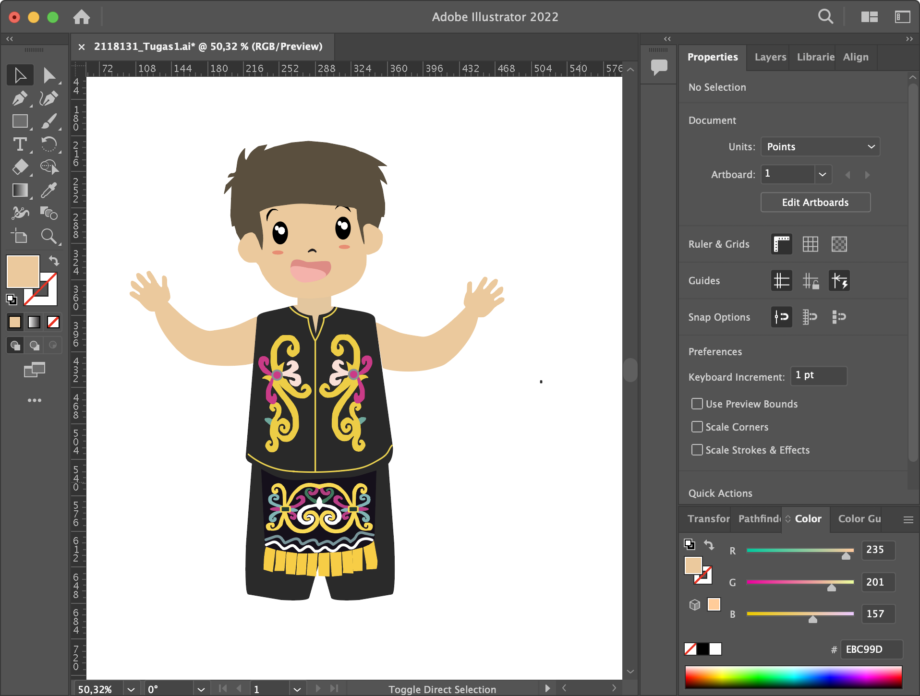

### 1.20 Hasil Tampilan Membuat Duplikat Tangan

1. **Membuat kaki**
2. Menambahkan layer baru dengan name kaki

### 1.21 Hasil Tampilan Membuat Layer Kaki

1. Membuat bentuk Kaki dengan menggunakan rectangle dan sesuaikan menggunakn direct selection tool

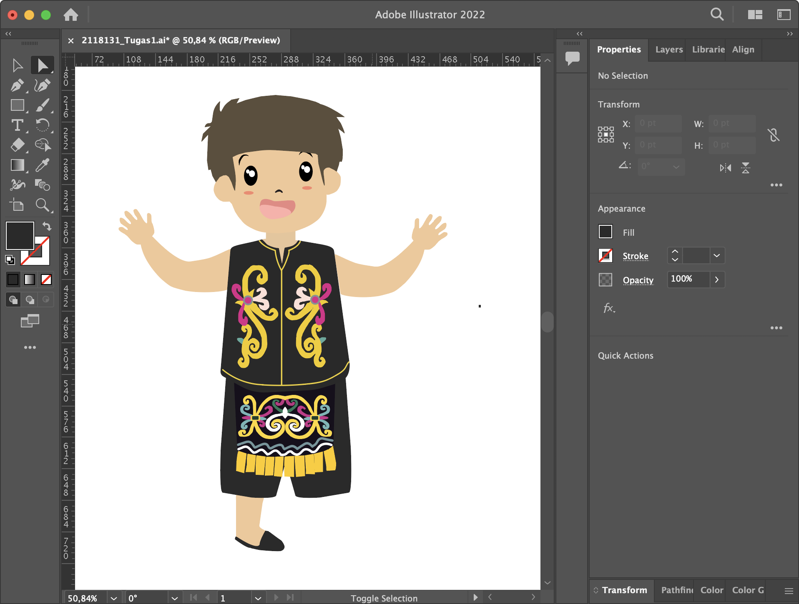

### 1.22 Hasil Tampilan Membuat Layer Kaki

1. Membuat Duplikat kaki dan sesuikan untuk posisinya

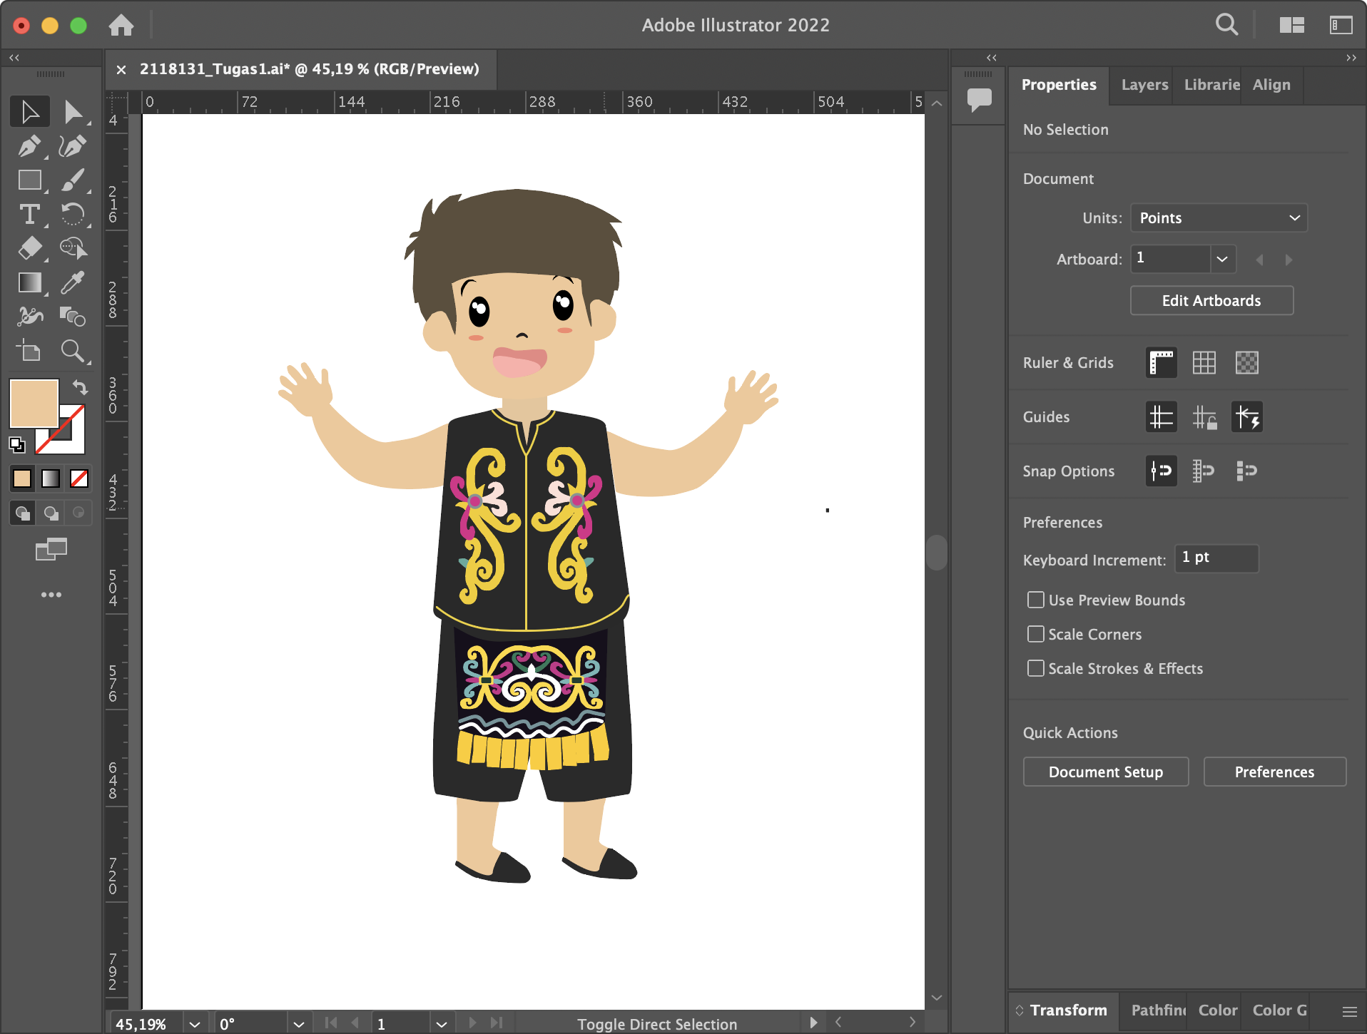

### 1.23 Hasil Tampilan Membuat Duplikat Kaki